**Système de transmission DAB**

**Mécanisme de transport dans le Multiplex DAB**

Le système DAB est conçu pour le transport de signaux audios et de données

(signaux audios et de données = composantes de services)

Le système de transmission DAB combine 3 canaux :

* **MSC : canal de service principal**; utilisé pour acheminer les composantes de services audio et de données (canal de données à entrelacement temporel). Il est divisé en sous canaux codés par convolution individuellement, avec une protection inegale ou egale contre les erreurs. Chaque sous canal peut transporter un ou plusieurs composantes de services.
* **FIC : Fast Information Channel** : utilisé pour un accès rapide aux informations par un récepteur. En particulier, il est utilisé pour envoyer les informations de configuration multiplex (MCI) et les informations de service. Le FIC est un canal de données non entrelacé dans le temps avec une protection fixe contre les erreurs d'égalité.
* **Canal de synchronisation** : utilisé en interne dans le système de transmission pour les fonctions de base du démodulateur, telles que la synchronisation des trames de transmission, le contrôle automatique de la fréquence, l'estimation de l'état du canal et l'identification de l'émetteur.

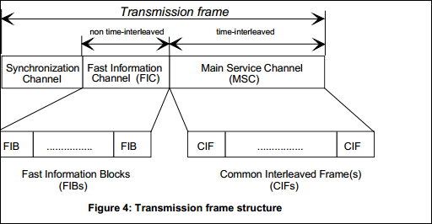

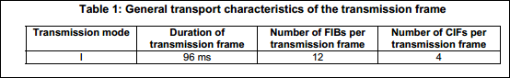

**Fast Information Channel : FIC**

**Modulation multiporteuse OFDM (source wiley)**

Pour faire face au problème des interférences intersymboles causées par de longs échos, le DAB utilise la modulation multiporteuse OFDM. L'idée simple derrière la modulation multiporteuse est de diviser le flux de données à haut débit en K flux de données parallèles à faible débit et de moduler chacun d'eux séparément sur sa propre (sous-) porteuse. Cela conduit à une augmentation de la durée du symbole TS par un facteur K.

**Modes de transmissions pour le DAB**

* Mode I pour la bande III (Terrestre)
* Mode II pour la bande L (terrestre et satellite)
* Mode III pour les fréquences en dessous de 3GHz (satellites)
* Mode IV pour la bande L (terrestre et satellite)

Comme mentionné précédemment la bande retenue pour la diffusion terrestre DAB est la bande III, par conséquent le mode I.

**The OFDM parameters for DAB transmission mode I (Terrestre)**

|  |  |  |  |  |  |  |  |
| --- | --- | --- | --- | --- | --- | --- | --- |
| **Parameters** | **K** | **∆f** | **Tframe** | **TsymOFDM** | **T intG** | **Tu= 1/∆f** | **Max.frequency** |
| **TM I** | **1536** | **1 kHz** | **96 ms** | **≈1246 µs** | **≈246 µs** | **1000 µs** | **≈375 MHz** |

**K=** nombre de porteuses utilisées

**∆f= Espacement entre sous porteuses**

T= période utile d’un symbole OFDM (1milliseconde)

**Tframe** = durée de la trame de transmission

**TsymOFDM**= durée totale d’un symbole = **TintG + Tu**

**T intervalle de garde** = durée de l’intervalle de garde

**Tu** = Durée d’un symbole sans intervalle de garde

Max.frequency= fréquence de transmission maximale en raison de la fluctuation de phase causée par l’effet Doppler

|  |  |  |  |  |
| --- | --- | --- | --- | --- |
| **Prametres** | **Symboles OFDM par trame**  **(sans null-symbol)** | **Symbols OFDM avec PR data** | **Symbols OFDM avec FIC data** | **Symbols OFDM avec MSC data** |
| **TM I** | **76** | **1** | **3** | **72** |

|  |  |  |  |  |
| --- | --- | --- | --- | --- |
| **Prametres** | **FIBs par trame (FIC)** | **FIBs par trame de 24ms (FIC)** | **CIFs par trame (MSC)** | **CIFs par trame de 24ms (MSC)** |
| **TM I** | **12** | **3** | **4** | **72** |

**A suivre…**

**Structure de la trame DAB pour le TM I (source wiley)**

Longueur de la trame de transmission : 96ms

Nous avons :

* 2 premiers symboles qui constituent **le canal de synchronisation (SC).** Le deuxième symbole est appelé TFPR (Time Frequency – Phase Reference). It constitutes the reference for the  
  differential modulation for the next OFDM symbol.

Le premier symbole est appelé **null-symbol** utilisé pour la synchronisation en temps approximatif. Le signal est mis à zéro (ou presque à zéro) pendant ce temps pour indiquer physiquement le début d'une trame de transmission

* 3 symboles OFDM suivants qui transportent les données du **FIC (Fast Information Channel).** Le FIC contient des informations sur la structure du multiplexeur et les programmes transmis.
* 72 symboles OFDM qui transportent les données du **MSC (Main Service Channel).** Le MSC transportent les informations utiles telles que des données audios.
* La période de 96ms est organisée en unités de capacités (CU) de 64 bits.
* Le MSC transporte une trame de données de données de 864 CU en 24ms appelée **Common Interleaved Frame** (trame entrelacée commune) (**CIF**). Il y a donc 4 CIF dans une trame de transmissions de 96ms.
* Chaque CIF occupe 18 symboles OFDM ultérieurs du MSC

1 CU = 64 bits = 8 octets

1 CIF = 864 CU = 55,296 kbits = 6,912 kbytes

1 FIB = 256 bits = 32 octets

Où : CU = Unité de capacité

Titre : Structure de la trame DAB

|  |  |  |  |  |  |  |  |  |  |
| --- | --- | --- | --- | --- | --- | --- | --- | --- | --- |
| NULL | TFPR | FIC 1 | FIC 2 | FIC 3 | MSC 1 | MSC 2 | MSC 3 | ……… | …….. |

|  |  |  |
| --- | --- | --- |
|  | MSC 71 | MSC 72 |

**96 ms (Mode I)**

Récapitulatif

**| symbol | PR | FIC (FIBs) | MSC (CIFs) |**

Avec :

PR= Phase Reference symbol

FIC= Fast Information Channel

FIB= Fast Information Block

MSC= Main Service Channel

CIF= Common Interleaved Frame

**Multiplex DAB**

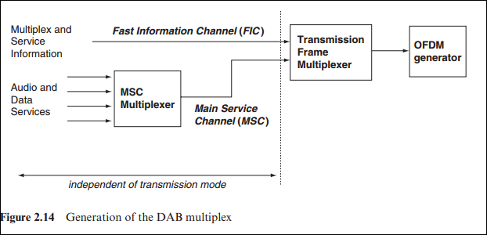

Les données des composants audio et d'autres applications sont transportées dans le MSC. Toutes les 24 ms, les données de toutes les applications sont rassemblées en séquences, appelées trames entrelacées communes (CIF). Les informations relatives au multiplex et aux services sont principalement acheminées par le canal d'information rapide (FIC). Comme pour le MSC, les données FIC sont combinées en blocs d'informations rapides (FIB).

Selon le mode de transmission, un certain nombre de CIF et de FIB sont regroupés dans une trame de transmission qui est mappée à un certain nombre de symboles OFDM

Le signal de données en sorti du multiplexeur, qui est envoyé au modulateur et à l’émetteur DAB est appelé **ETI** (Ensemble Transport Interface). Le multiplex lui-même est appelé **ensemble.**

**Composition d’un multiplex DAB** (voir image PDF) (source : techniques de l’ingénieur)

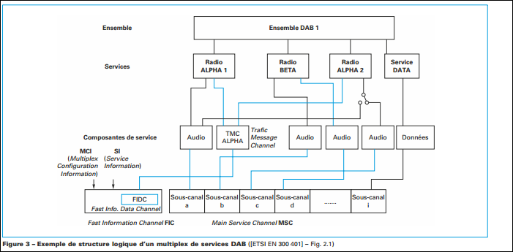

Un multiplex DAB, ou « **Ensemble DAB** », est constitué de différents services. En général, le nom du **service** correspond au nom  
de la station de radio que l’auditeur souhaite écouter.  
Les différents flux de données (exemple : audio, données, etc.)  
qui composent un service sont appelés **composantes de service**.  
La composante de service essentielle d’un service est appelée  
composante de service primaire. En principe, elle véhicule l’information sonore (composante de service de programme), mais des  
composantes de service de données peuvent aussi être primaires  
(par exemple, dans le cas d’un service d’information sur le trafic  
routier).  
Toutes les autres composantes de service sont optionnelles et  
sont appelées composantes de service secondaires.  
Un **sous-canal** est l’entité de base du formatage de la partie MSC  
(Main Service Channel ) de la trame DAB (figure 5d ) qui encapsule  
et transporte chaque composante de service